Frankův-Hertzův pokus

Pokusem Franckovým a Hertzovým lze ukázat, že atom energii pohlcuje jen po zcela určitých dávkách (po kvantech).

J. Franck a G. Hertz bombardovali atomy zředěného plynu elektrony a sledovali změny energie elektronů, které nastaly v důsledku interakce elektronů a atomů. Měnitelným napětím, přiváděným na příslušné elektrody, urychlovali volné elektrony a rozdělení rychlostí elektronů po srážkách zjišťovali metodou brzdícího potenciálu. Z pokusu vyplynulo, že při rychlosti elektronu menší, než je jistá kritická rychlost, je srážka pružná. Vzroste-li rychlost elektronu na zmíněnou kritickou hodnotu, nastane srážka nepružná, při níž elektron ztrácí svou energii a předá ji atomu, který přejde z normálního stavu do vzbuzeného. Následující návrat ze vzbuzeného stavu do normálního je spojen s vyzářením světelného kvanta (fotonu).

Vzhledem k důležitosti tohoto pokusu vyvinulo několik zahraničních firem názorné pomůcky, které umožňují Franckův a Hertzův pokus jednoduše realizovat a reprodukovat i na středních školách. Za zvláště zdařilou lze považovat soupravu firmy PHYWE, jejíž základní část tvoří trubice s panelem a nasouvatelná elektrická pícka (obr. 0). Trubice je opatřena třemi elektrodami a kapkou rtuti. Principiální schéma trubice a její zapojení je patrné z obr. 1.

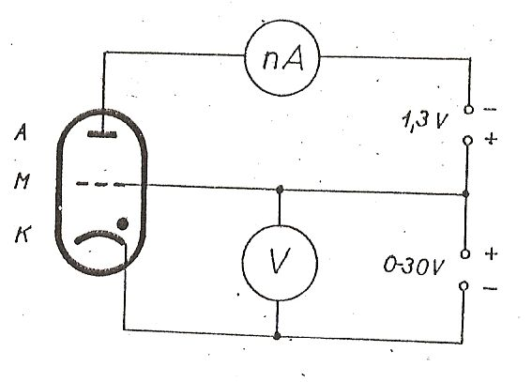

Obr. 1

Vyhříváme-li trubici v elektrické pícce při teplotě kolem 200 oC, vznikne v trubici (ve shodě s diagramem na obr. 2) potřebný tlak rtuťových par, který je o něco větší než 10 torrů+). Jako vodítko pro velikost střídavého napětí, které připojíme k pícce, slouží pomocný diagram na obr. 3.

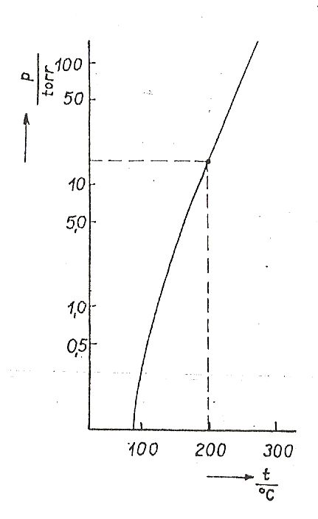

Obr. 2

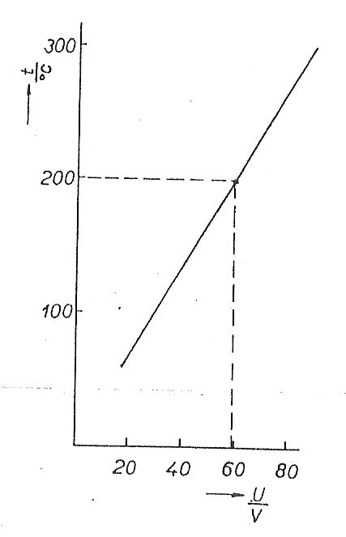

Obr. 3

K trubici připojíme žhavící napětí 1V ~ a mezi mřížku M a jímající elektrodu A připojíme brzdící stejnosměrné napětí 1,3V. Mezi katodu K a mřížku M připojíme regulovatelné stejnosměrné napětí, kterým budeme urychlovat elektrony emitované žhavenou katodou.

Při malém urychlujícím napětí (měříme je připojeným voltmetrem) je rychlost elektronů malá. Po průchodu mřížkou se elektrony dostávají do brzdicího elektrického pole vytvořeného brzdicím napětím mezi mřížkou a jímací elektrodou. Urychlující napětí postupně zvyšujeme (zvyšuje se kinetická energie elektronů) a sledujeme proud v obvodu se stejnosměrným měřicím zesilovačem, který jsme zapojili jako nanoampérmetr. (Navržený měřicí zesilovač je zde třeba popisovat nebo ne ???)

Při průchodu elektronů parami rtuti bude v prostoru mezi katodou a mřížkou docházet ke srážkám s atomy rtuti. Pokud energie elektronů nedosáhne určité hodnoty, bude proud postupně vzrůstat, což svědčí o tom, že elektrony dopadly na jímací elektrodu, aniž došlo ke srážkám, nebo že šlo o srážky pružné. Při určité energii elektronů nastanou srážky nepružné, při nichž elektrony předávají atomům energii. Vhodnou volbou brzdicího napětí můžeme dosáhnout toho, že elektrony, které ztratily svou energii, nedopadnou na jímací elektrodu; budou zachyceny mřížkou, což se projeví poklesem proudu. Zvyšujeme-li dále urychlující napětí, mají elektrony po nepružných srážkách ještě další přebytek energie k překonání brzdicího pole. Při dostatečně velkém urychlujícím napětí může po první nepružné srážce dojít na zbývající cestě k mřížce k další jedné nebo více nepružným srážkám.

Jako výsledek závislosti proudu na napětí urychlujícím elektrony (při konstantním brzdicím napětí) obdržíme graf na obr. 4, v němž se objeví několik periodicky se opakujících proudových maxim a minim. Graf nás informuje o nepružných srážkách.

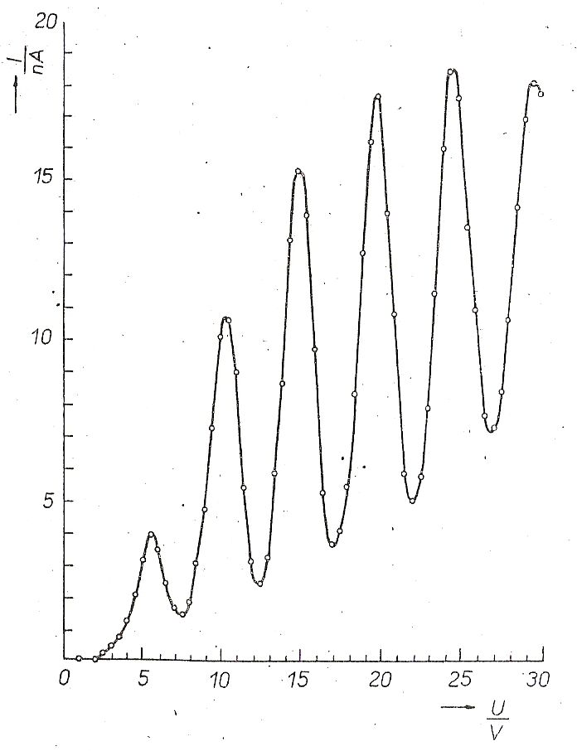

Rozhodující pro naše úvahy jsou rozdíly mezi polohami prvního a dalších proudových maxim nebo rozdíly mezi vzájemnými polohami proudových minim; proudová maxima nebo minima vznikají vždy po skocích napětí 4,9 V. Není rozhodující, že graf je ve skutečnosti poněkud posunut o kontaktní napětí, které je vyvoláno tím, že mřížka a katoda jsou z různých materiálů (první maximum se proto neobjeví při 4,9 V). Kontaktní napětí posunuje celou Franckovu-Hertzovu křivku, avšak nemění intervaly mezi polohami proudových maxim a minim.

Z grafu lze vyhodnotit, že vždy jen po zvýšení urychlujícího napětí o 4,9 V získávají elektrony takovou energii, kterou atomy rtuti absorbují.

Pro atomy rtuti má tedy zvláštní význam energie 4,9 eV. Toto kvantum energie odevzdají elektrony ze své celkové energie atomům rtuti i při opakovaných nepružných srážkách. (Většina elektronů, dosáhnuvších energie 1 x 4,9 eV, 2 x 4,9 eV, 3 x 4,9 eV, se při uvedených provozních podmínkách trubice účastní nepružných srážek.)

Energie 4,9 eV představuje hodnotu energetického kvanta, při jehož pohlcení přejde atom rtuti z normálního stavu (ve spektroskopii se označuje 61S0) do stavu vzbuzeného (63P1) jehož energie je vyšší o 4,9 event. Atomy zůstávají ve vzbuzeném stavu jen několik sekund a vracejí se do normálního stavu.

Při přechodu ze stavu vzbuzeného do stavu normálního vydávají atomy rtuti světelná kvanta o kmitočtu 11,6 . 1011 Hz, resp. o vlnové délce 254 nm. Příslušná monochromatická čára leží tedy v ultrafialové části spektra.

Pochody v trubici nemusí být při nepříznivých podmínkách tak jednoduché. Při jedné srážce by mohl být atom ve stavu vzbuzeném, při další by mohl být izolován (izolační potenciál atomů rtuti je 10,4V). I když při urychlujícím napětí do 30V je pravděpodobnost vzbuzeného stavu mnohem větší, mohlo by k nežádoucí ionizaci dojít zejména při velkém žhavícím napětí.

Aby provedení pokusu bylo usnadněno a byla zajištěna jeho názornost, vybavila firma PHYWE Franckovu-Hertzovu trubici názorným panelem (obr. 8) s funkčním schématem příslušných obvodů se zdířkami pro přehledné připojení vnějších zdrojů a měřících přístrojů (obr. 6). Vhodnou velikost žhavicího napětí (kolem 1V ~), které připojíme na střední pár zdířek, vyregulujeme potenciometrem na panelu a kontrolujeme je voltmetrem; voltmetr připojíme na zdířky, označené na obr. 5 písmeny a, b (ve schématu není kvůli přehlednosti nakreslen). Na levý pár zdířek připojíme jako zdroj brzdícího napětí jeden článek ze školní baterie niklokadmiových akumulátorů. Proud, který bude procházet jímající elektrodou, ukáže indikační měřidlo M, připojené na výstup stejnosměrného měřícího zesilovače. Na pravý pár zdířek připojíme stejnosměrné napětí 30V z eliminátoru Tesla M 110 nebo Tesla 052; potenciometrem, umístěným nad zdířkami, nastavujeme napětí pro urychlování elektronů emitovaných žhavenou katodou.

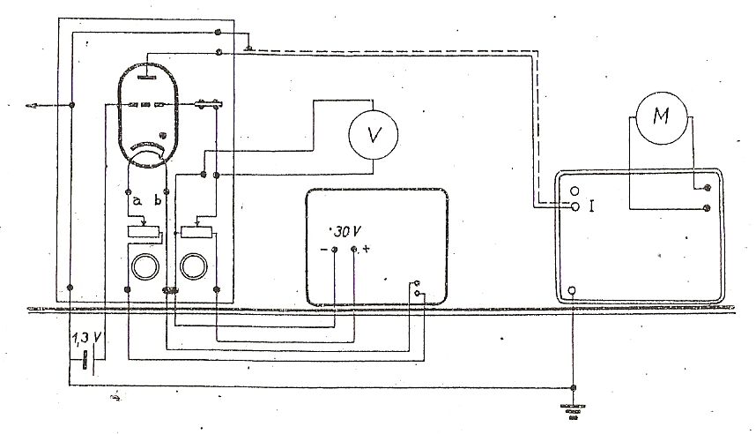

Obr. 5

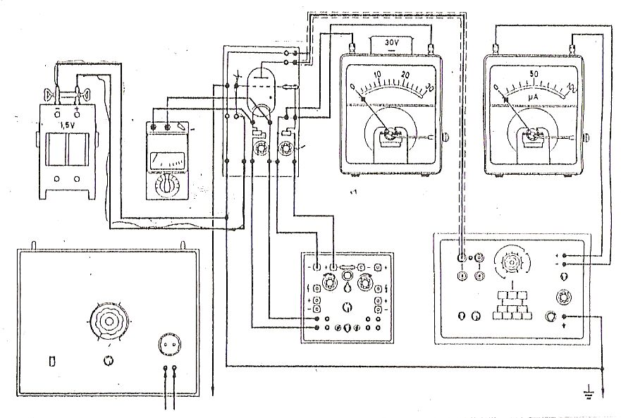

Obr. 6

Před vlastním zahájením pokusu uzemníme kovovou část elektrické pícky (připojovaní uzemňovacího vodiče k panelu je ve schématu na obr. 5 znázorněného šipkou) a Franckovu-Hertzovu trubici vyhříváme v pícce asi půl hodiny. Elektrická pícka je umístěna za panelem a trubicí. Potřebné střídavé napětí (kolem 60V) připojíme k pícce z regulačního autotransformátoru RT 2,5 nebo RT 2,5 J. Teploměr musí ve vyhřáté pícce udávat teplotu kolem 180 oC (teplota nesmí ani na okamžik překročit 300 oC).

Poznámky: Potenciál 4,9 V se nazývá „první kritický potenciál“. Kromě energie, odpovídající prvnímu kritickému potenciálu, mají atomy také jiné, vyšší stupně budící energie, které mohou být nalezeny rovněž metodou elektronových srážek.

Určení velikosti molekuly

Teoretická část
Velikost molekuly lze určit pouze přibližně. Pokud vycházíme z předpokladu, že olejová kapka při dostatečně velkém povrchu vody na něm vytvoří monomolekulární vrstvu o výšce rovné průměru molekuly kyseliny. Ze známého objemu kapky a obsahu plochy monomolekulární vrstvy se tedy dá určit výška tenké vrstvy a tím i průměr molekuly. Pro lepší určení hranice vrstvy se povrch vody posype plavuní nebo korkovým práškem.
Pro přibližné určení velikosti molekuly se ve školních podmínkách používá uvedené kyseliny olejové v čistém benzínu v poměru 1 : 2000.
Objem vody se určí z počtu N kapek v 5 cm³ roztoku a z koncentrace kyseliny olejové v benzínu: $V=\frac{5}{\text{2000}⋅N}{\text{cm}}^{3}$.
Počet N kapek určíte odkapáváním roztoku z cejchované pipety.
Výška vrstvy je $h=\frac{V}{S}$ , povrch rozlité kapky $S=\frac{1}{4}⋅π⋅d^{2}$, přičemž průměr d vrstvy určíte délkovým (posuvným) měřidlem.
Výsledky porovnáme výpočtem: Za předpokladu, že molekula má kulový tvar, je její průměr d roven $d=\sqrt{\frac{6⋅V_{0}}{π}}$ , kde V₀ je objem jedné molekuly. Tento objem vypočteme z molového objemu V_{m}, který je roven podílu molové hmotnosti kyseliny olejové a její hustoty: M_{m} = 282 g .mol⁻¹ , ρ = 0,9 .10³ kg .m⁻³.

Praktická část
Seznam příslušenství: Petriho miska o průměru asi 250 mm, odměrný válec do 10 ml, pipeta, kyselina olejová C₁₇H₃₃COOH, čistý benzín, jemný korkový nebo plavuňový prášek (příp. dětský zásyp), destilovaná voda.
Roztok kyseliny olejové s benzínem si připravíte následovně: Kyselinu zředíte v poměru 1 : 40 pomocí byrety. Pak oddělíte 1 cm³ roztoku a dolijete 49 cm³ čistého benzínu. Tímto se vyhnete zbytečně velké spotřebě benzínu a nepohodlnému měření malého objemu kyseliny olejové. V praktiku je roztok připraven.

Pracovní postup:
- Do odměrného válce nakapeme opatrně z pipety tolik kapek, abychom co nejpřesněji dostali objem 5 ml (5 cm³), kapky přitom počítáme. Dělením tohoto objemu počtem kapek vypočítáme objem jedné kapky kyseliny olejové.
- Do čisté, odmaštěné Petriho misky nalijeme destilovanou vodu a povrch vody jemně posypeme plavuní nebo korkovým práškem.
- Na posypaný povrch přeneseme drátem nebo odmaštěnou skleněnou tyčinkou kapku roztoku kyseliny olejové. Ta se rozlije po povrchu vody (po odpaření benzínu se poněkud zmenší).
- Počkáme cca 1 minutu, než se benzín odpaří a potom změříme průměr této rozlité kapky. Z průměru určíme povrch rozlité kapky a z podílu naměřeného objemu a povrchu vypočítáme výšku vrstvy kyseliny olejové na vodě, což zhruba odpovídá průměru jedné molekuly.
Při pokusu je důležitá čistota. Nedotýkejte se vnitřku odmaštěné Petriho misky, ani konce skleněné tyčinky. Odmaštění misky, byrety, pipety a tyčinky proveďte lihem nebo benzínem.
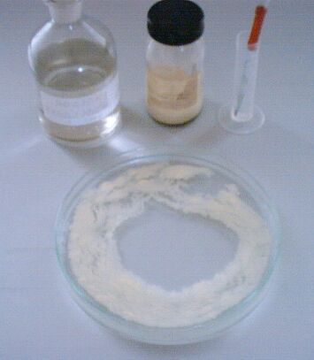

Úkoly pro závěry:
Pokus provedeme a určíme rozměr molekuly kyseliny olejové z hodnot naměřených při pokusu a teoretickým výpočtem. Srovnáme výsledky a posoudíme, zda předpoklad o kulovém tvaru molekuly kyseliny olejové odpovídá skutečnosti. Svou odpověď zdůvodníme.

